Київський національний університет імені Тараса Шевченка

Факультет радіофізики, електроніки та комп’ютерних систем

**ЗВІТ**

З лабораторної роботи №2

по алгоритмах та методах обчислення

**Виконав:**

Студент 1 курсу, групи КІ-3

Спеціальності «Комп’ютерна інженерія»

Ситниченко Денис Вікторович

Київ-2019

ТЕМА: РОЗВ’ЯЗАННЯ СИСТЕМ НЕЛІНІЙНИХ РІВНЯНЬ

МЕТОД ПРОСТИХ ІТЕРАЦІЙ

Знайти корені системи рівнянь з функій:

sin(y + 2) – x = 1,5;

cos(x - 2) + y = 0,5.

ГРАФІК:

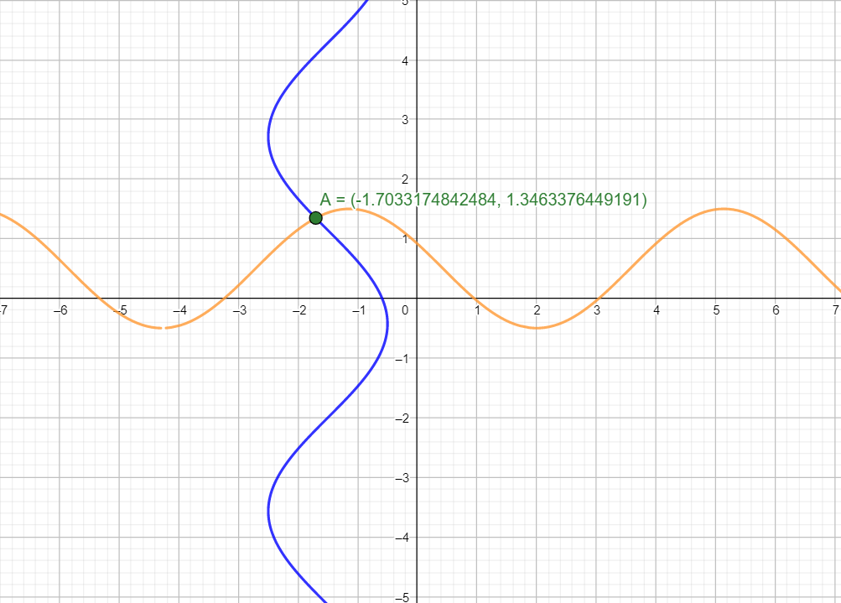

З графічних міркувань я обрав початковим наближенням (0,0).

Перетворимо систему до вигляду x=g(x):

x = sin(y + 2) - 1,5 = g1(x, y);

y = 0,5 - cos(x - 2) = g2(x, y).

|  |  |
| --- | --- |
| 0 | cos(y+2) |
| sin(x - 2) | 0 |

Перевіримо умову збіжності методу:

J = D(g1, g2)/D(x, y) =

|  |  |
| --- | --- |
| 0 | -0,416 |
| -0.909 | 0 |

M =

||M|| = 0,909 < 1

Далі, розв’язавши систему методом простих ітерацій, я отримав:

x* = -1,70335

y* = 1,34632

Обчислимо вектор нев’язок



Побудуємо графік залежності lgδ від k:



З графічних міркувань можна сказати, що ця залежність нагадує лінійну, тож перевіримо це методом найменших квадратів.



Як бачимо, найбільша відносна похибка складає 0.020018, тому можна сказати, що порядок збіжності методу простих ітерацій дійсно складає 1.